PRESS RELEASE

報道関係各位

平成28年8月8日

株式会社ダイレクトクラウド

ダイレクトクラウド、法人向けオンラインストレージ「DirectCloud-BOX」乗り換えキャンペーンを開催中

これまで個人向け、及び法人向けのオンラインストレージをご利用されていた企業様を対象に乗り換えキャンペーンを開催。

ユーザー数無制限の法人向けオンラインストレージ「DirectCloud-BOX」を提供している株式会社ダイレクトクラウド（本社：東京都新宿区、代表取締役社長：安 貞善）は、キャンペーン期間中、他社サービスをご利用中のお客様がDirectCloud-BOXを1年間ご契約いただいた場合、月額利用料3ヶ月分を無料にする乗り換えキャンペーンを開催しています。

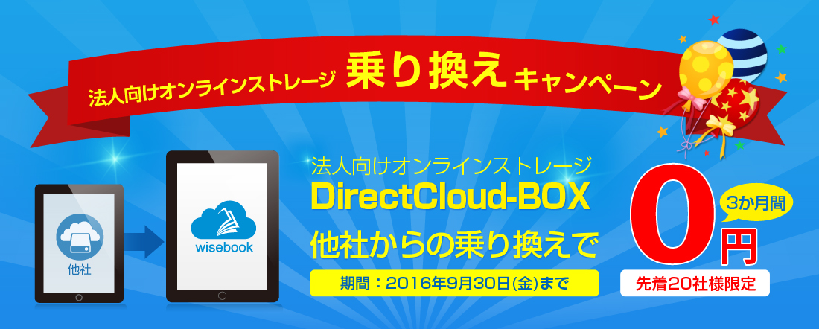

【キャンペーン概要】
法人向けオンラインストレージ乗り換えキャンペーン

現在開催中の本キャンペーンにおきましては、
キャンペーン期間中、他社サービスをご利用中のお客様が、対象サービスであるDirectCloud-BOXを1年間ご契約いただいた場合、月額利用料3ヶ月分を無料と致します。
現在複数拠点間でのファイル共有および大容量ファイル送信、スマートデバイス活用を目的とした他社の製品をご利用いただいておられる方で、使い勝手に不満のある方、よりコストパフォーマンスの高いサービスをご検討されている企業様は、この機会に是非ご検討ください。

※詳しい申込方法などは、専用Webサイトをご確認ください。

■キャンペーン専用Webサイト
http://directcloud.jp/campaign_norikae

■対象サービス
DirectCloud-BOXの4プランの中で、いずれかのご契約が対象となります。
・「ベーシック」プラン
・「スタンダード」プラン
・「ビジネス」プラン
・「プレミアム」プラン

【製品概要】
法人向けオンラインストレージDirectCloud-BOXとは

今回のキャンペーン対象製品となります、法人向けオンラインストレージDirectCloud-BOXの特徴は大きく下記のような特徴があります。

【１】ワークスタイル変革を支援する法人向けクラウドストレージ
DirectCloud-BOXは「安心のデータバックアップ」、「高セキュリティ」「社内外のファイル共有」を「安価に実現」する法人向けストレージです。
中堅・中小企業のクラウド活用を強力に支援するサービスです。

【２】圧倒的なコストパフォーマンス
DirectCloud-BOXは先進的なオンラインストレージと比較しても遜色のない機能を
提供しながらも、圧倒的なコストパフォーマンスを発揮します。

そのコストパフォーマンスの良さを認められ、様々な業種の中小企業から大企業まで
700社以上の導入実績を誇ります。

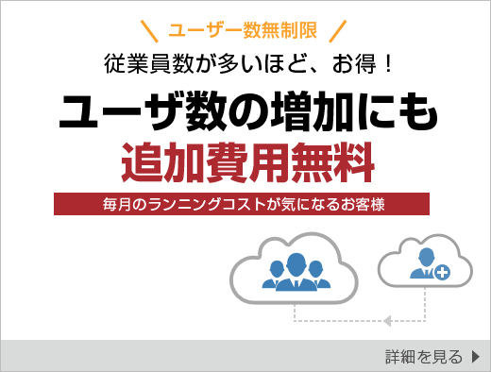
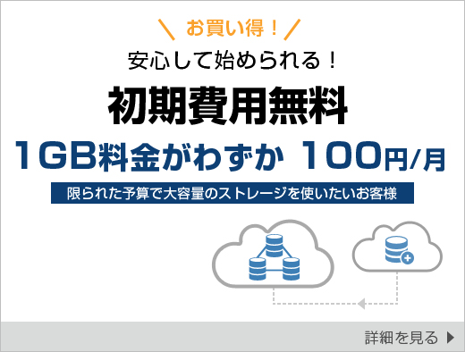

■法人向けオンラインストレージ「DirectCloud-BOX」の乗り換えキャンペーン概要

キャンペーン期間： 2016年8月1日（月）から9月30日（金）まで
キャンペーン内容： 期間中、他社サービスから乗り換えいただいた場合、月額利用料
3ヶ月分を無料で提供致します。
対象サービス ：DirectCloud-BOXの下記4プラン
「ベーシック」「スタンダード」「ビジネス」「プレミアム」

■本キャンペーンに関するお問い合わせ
株式会社ダイレクトクラウド
電話 ： 03-5287-1866
メール ： sales@directcloud.co.jp
お問合せフォーム： https://directcloud.jp/support/qna_before

■会社概要
株式会社ダイレクトクラウド
本社 ： 〒160-0022 東京都新宿区新宿6-29-20 マツダビル 6F
代表者 ： 代表取締役社長 安 貞善
設立年月日： 2004年 5月
資本金 ： 55,000,000円 (資本準備金15,000,000円)
URL ： https://directcloud.jp/

■本プレスリリースに関するお問い合わせ
株式会社ダイレクトクラウド
担当 ：田畑
ＴＥＬ ：03-5287-1866
ＦＡＸ ：03-3209-9455
E-Mail ：sales@directcloud.co.jp

